**Data Mining Academy (June 2019)**

**Final Project**

**Α.**

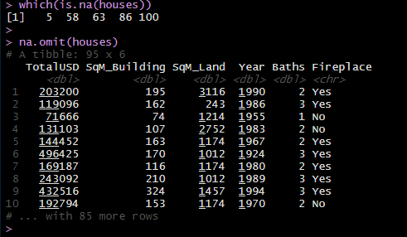

**B.**

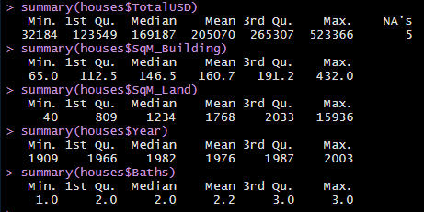

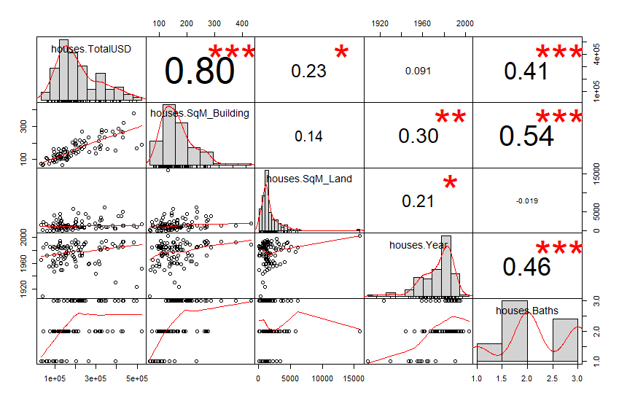

**Γ.**

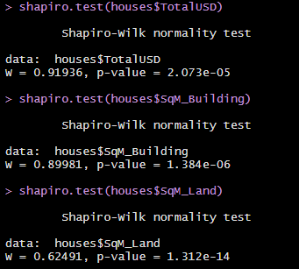

Παρατηρείται ότι τα p-values και στις 3 μεταβλητές είναι πολύ μικρά, οπότε η κανονικότητα απορρίπτεται. Επιστρατεύεται η μέθοδος λογαρίθμισης και κατόπιν επαναλαμβάνονται και οι έλεγχοι.

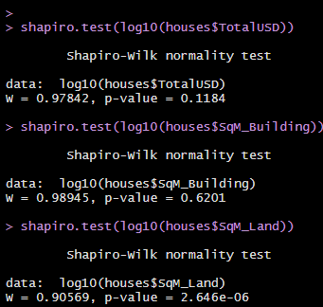

**Δ.**

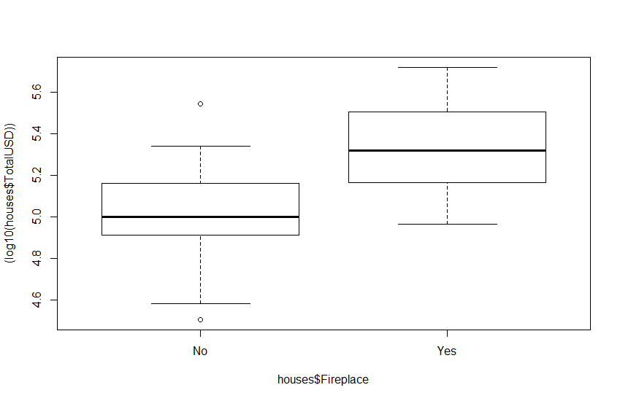

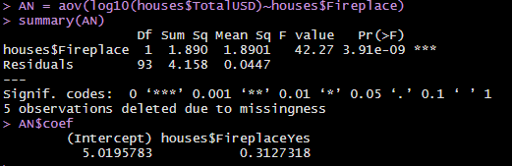

**Ε.**

